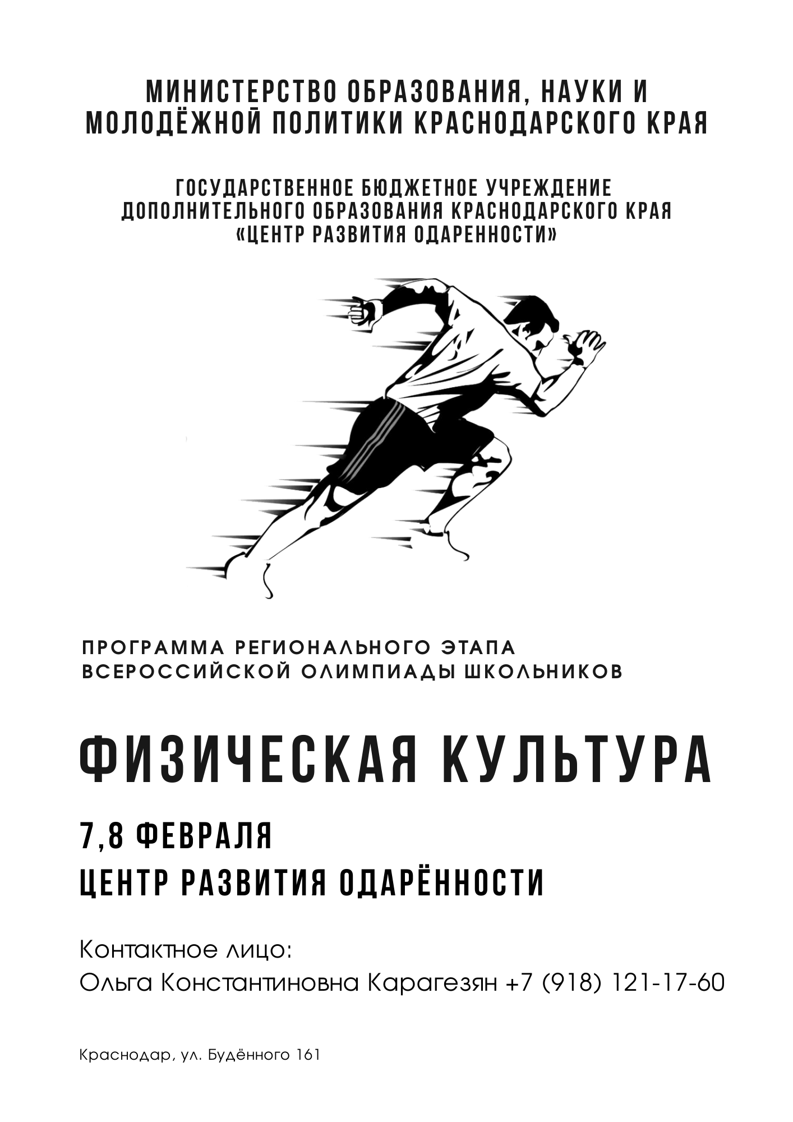
Программа регионального этапа ВСОШ по физической культуре
6 февраля
15.00  17.00 | Заезд (гостиница «Кавказ», ул. Красная, 174)
17.00 | Совещание руководителей команд (холл гостиницы «Кавказ», ул. Красная 174)
18.00 | Ужин (гостиница «Кавказ», ул. Красная, 174)
19.00 | Время для самоподготовки
22.00 | отбой
7 февраля
7.00  7.30 | Завтрак (гостиница «Кавказ», ул. Красная, 174)
8.30  9.00 | Вводный инструктаж участников олимпиады, заполнение шифровальных карточек (КГУФКСТ, манеж, ауд. № 11- юноши; ауд. № 128- девушки)
9.00  9.45 | Олимпиада. Письменный тур
10.00  10.15 | Жеребьевка (манеж ауд. № 11 - юноши; ауд., № 128 - девушки)
10.30  11.30 | Разбор заданий практического тура (КГУФКСТ, учебно-спортивный корпус, зал для спортивных игр № 204, гимнастические зал № 2)
14.00  15.00 | Обед (гостиница «Кавказ», ул. Красная, 174)
15.00 19.00 | Время для самоподготовки
19.00 | Ужин (гостиница «Кавказ», ул. Красная, 174)
8 февраля
7.00  7.30 | Завтрак (гостиница «Кавказ», ул. Красная, 174)
8.40  9.00 | Инструктаж для участников (КГУФКСТ, учебно-спортивный корпус, зал для спортивных игр № 204, гимнастические залы №№ 2,4)
9.00 13.00 | Практический тур (КГУФКСТ, учебно-спортивный корпус, зал для спортивных игр № 204, гимнастические зал № 2)
14.00 | Обед (гостиница «Кавказ», ул. Красная, 174)
15.00 | Отъезд
Ознакомиться с проверенной работой, критериями оценивания
и подать заявление на апелляцию
вы сможете в своем личном кабинете. olimp.cdodd.ru
График проведения данных процедур вы сможете посмотреть также в личном кабинете.

